Martes
18
de octubre

1º de Secundaria
Historia

El surgimiento de la modernidad

Aprendizaje esperado: comprende el impacto de la Revolución Industrial y cómo las ideas liberales influyeron en ella, así como el papel que tuvo la burguesía en este proceso. Reconoce cómo los avances científicos y tecnológicos impactaron tanto en las actividades productivas como en la vida de las personas.

Énfasis: reconocer el surgimiento de la burguesía en la vida económica y política de Inglaterra, así como los principales representantes del liberalismo económico.

¿Qué vamos a aprender?

Reconocerás el surgimiento de la burguesía en la vida económica y política de Inglaterra, así mismo identificarás a los principales representantes del liberalismo económico.

¿Qué hacemos?

En el transcurso de la sesión considera las siguientes preguntas: ¿Cuál fue el papel de la burguesía en el desarrollo de Inglaterra? y ¿qué es el liberalismo económico?

Para comenzar, ¿qué es lo primero que se te viene a la mente cuando escuchas hablar de Inglaterra?

Hablemos primero de que la “Corona británica” es una institución monárquica de tipo constitucional, que cuenta con un gobierno parlamentario. La Reina Isabel Segunda, cuenta actualmente con 94 años de edad, es la que ha gobernado por más tiempo, pues siendo muy joven a los 26 años, asumió el poder y lleva 68 años como monarca al frente del Reino Unido.

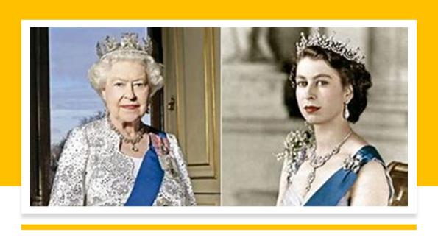

Es importante aclarar que no es lo mismo hablar de Inglaterra, Gran Bretaña o Reino Unido.

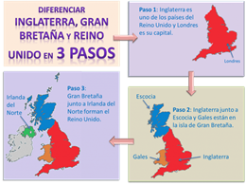

Primero. Inglaterra es uno de los países que forman el Reino Unido y su capital es Londres.

Segundo. Inglaterra junto a Escocia que aparece en color azul y Gales en color naranja, están en la isla de Gran Bretaña.

Tercero. Gran Bretaña junto a Irlanda del Norte, que aparece en color verde, forman el Reino Unido, de donde es reina Isabel Segunda.

Ahora bien, sobre el tema de los piratas y en general sobre la piratería, existen muchas historias.

A continuación, te presentamos un breve relato sobre uno de los piratas ingleses más conocidos por sus hazañas, se trata de Francis Drake.

“1580 – Londres
Drake”

“! Al oro de los galeones ¡ ¡A la plata de Potosí! ¡Viene el Dragón!, chillaban las mujeres y tocaban las campanas de las iglesias. En tres años Francis Drake ha dado la vuelta al mundo. Ha cruzado el Ecuador dos veces y ha saqueado los mares de España, desvalijando puertos y navíos desde el sur de América hasta la Nueva España.

Regresa ahora con un solo barco y una tripulación de dieciocho moribundos, pero trae tesoros que multiplican por ciento veinte el capital invertido en la expedición.

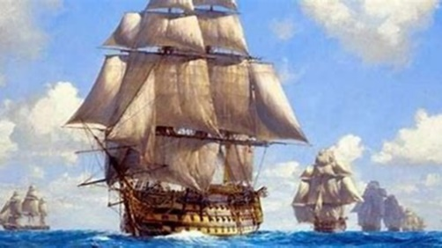

La reina Isabel, principal accionista y autora del plan, convierte al pirata en caballero. Sobre las aguas del Támesis, se hace la ceremonia. La espada que lo consagra lleva grabada esta frase de la reina: Quien te golpea me golpea, Drake. De rodillas, él ofrece a Su Majestad un prendedor de esmeraldas robado en el Pacífico.

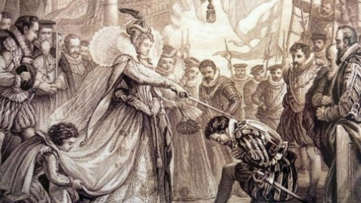

Alzada sobre la niebla y el hollín, Isabel está en la cumbre del Imperio que nace. Ella es hija de Enrique VIII y Ana Bolena que, por engendrarla mujer, había perdido la cabeza en la torre de Londres.

Francis Bacon será el filósofo y el canciller del nuevo imperio y William Shakespeare su poeta. Francis Drake, el capitán de sus navíos. Burlador de tempestades, amo de las velas y los vientos, el pirata Drake trepa en la corte como por mástiles y jarcias. Petizo fornido, de barba de fuego, ha nacido al borde de la mar y esa es su casa.
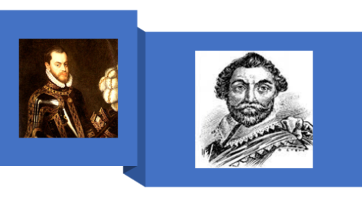
Muchos piratas como Drake, se hicieron contrabandistas, aunque pocos de ellos, supieran qué significaba eso de la acumulación de capital.”

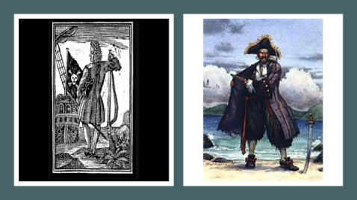

Es interesante recuperar la historia mediante relatos o lecturas que encontramos en diversos medios, ya que siempre podemos aprender un poco más de un tema de interés; ¿Consideras que la piratería fue importante para el crecimiento económico de Inglaterra? ¡Por supuesto que así fue!

A continuación, reconocerás las condiciones políticas y económicas que convirtieron a Inglaterra en una potencia durante el siglo XVIII; dentro de este proceso, es importante considerar el origen de un grupo social que se convirtió en el principal impulsor de los cambios en la economía, en el pensamiento e incluso, en la forma de gobierno; hablamos de la burguesía inglesa. Para ello observa el siguiente video:

- De burgueses a burgueses
https://www.youtube.com/watch?v=mfYm2Mp4P4Y

La burguesía siempre se caracterizó por la búsqueda de mejores condiciones de vida y lo consiguieron.

Para entender cómo fue el proceso; es necesario remontarnos al siglo XVII cuando se presentaron una serie de acontecimientos que hicieron posible que Inglaterra le disputara el poder a España como primera potencia europea.

Las condiciones que favorecieron el ascenso de Inglaterra como precursora de la modernidad:

Durante el siglo XVII Inglaterra fue tierra fértil para que las ideas liberales echaran raíces entre los burgueses, quienes desde la Edad Media luchaban por mejorar sus condiciones de vida, desde la posición social que ocupaban, participando en luchas internas entre absolutistas y parlamentaristas y entre católicos y protestantes.

Estas luchas derivaron en la Revolución Inglesa, también conocida como “Revolución Gloriosa”, llamada así porque el rey Jacobo II prefiere huir a Francia, antes que protagonizar un conflicto sangriento contra sus opositores.

El resultado fue la derrota de Jacobo II, partidario del absolutismo y del catolicismo. Lo que permitió el ascenso al trono -apoyado por el Parlamento- de Guillermo Tercero de Orange, quien firma la Declaración de Derechos, un documento que establece: el triunfo del parlamentarismo sentando las bases para que los burgueses adquieran derechos y el consecuente establecimiento de normas para regular los aspectos políticos, sociales y económicos tanto del país como de sus colonias.

El monarca se convierte en un representante simbólico de la soberanía, que deja en el Parlamento la toma de decisiones.

La declaración señalaba, además, que ningún sucesor del rey podría ser seguidor de la iglesia católica, así que el protestantismo se afianza como religión predominante en Inglaterra.

Con esta revolución, la sociedad inglesa elimina todo rastro de absolutismo, asegura la paz y el progreso representado por las ideas liberales y por la religión protestante.

La burguesía, representada en el Parlamento por los grandes comerciantes y la nobleza dedicada a actividades productivas, resultó la más beneficiada. Esta clase, pronto tomó acciones claras en beneficio de sus negocios. Por ejemplo, fundó en 1694 el Banco de Inglaterra como una empresa de carácter privada.

Así que los siglos XVI y XVII en Inglaterra fueron de grandes transformaciones políticas, económicas y sociales; que la llevaron a convertirse en una potencia económica, pero los cambios continuaron en el siglo XVIII; quieres saber ¿qué pasó?, para saberlo, observa el siguiente video del minuto: 0:01 al 2:16:

- INGLATERRA SÍMBOLO DE MODERNIDAD
https://youtu.be/RKY_qvLFKwo

El video muestra la forma en que Inglaterra se posiciona rumbo a la Primera Revolución Industrial; como resultado de la influencia de las ideas liberales y de la Revolución inglesa.

Por su importancia, destaquemos primero el liberalismo político; caracterizado por una monarquía parlamentaria se convierte en la forma de gobierno que garantiza las libertades individuales y los derechos, limita el poder del rey y crea leyes que favorecen a la burguesía.

El liberalismo económico se convirtió en un factor preponderante al defender la propiedad privada, la libre competencia mediante la ley de la oferta y la demanda que es la que regula los precios y permite la intervención del Estado solo como regulador de acuerdos y contratos; así como del libre comercio; al eliminar los impuestos a la importación y exportación de productos.

En conjunto estas ideas propiciaron el desarrollo de industrias como la minera, la industrial y comercial. Es importante señalar que el liberalismo económico fue la base para el desarrollo científico y tecnológico que dio paso a la Primera Revolución Industrial y el consecuente cambio de una economía agrícola mercantilista a una de tipo industrial capitalista.

Así que ¿el liberalismo político y económico fueron los motores que tuvo Inglaterra para alcanzar un importante nivel de desarrollo?

Así es, ahora veamos con mayor precisión a los máximos exponentes del liberalismo político y económico y cuáles fueron sus obras; ya que debes tener muy en cuenta los planteamientos tanto de John Locke, como de Adam Smith, para que no haya duda sobre sus aportaciones y repercusiones.

- Liberalismo
https://prezi.com/view/7ZMION5OYNMfgquP5dGu/

El liberalismo es una doctrina política, económica y social, nacida a finales del siglo XVII, que defiende la libertad del individuo y una intervención mínima del Estado en la vida social y económica.

La acepción política del liberalismo hace referencia a:

- Los derechos fundamentales del hombre: la libertad de expresión, asociación y reunión, la igualdad jurídica y la propiedad privada.
- La existencia de una constitución que contenga derechos y obligaciones de gobernados y gobernantes.
- Separación de poderes
- La elección democrática de los gobernantes a través del voto.
- La democracia como base del liberalismo.

Su máximo representante es John Locke. Filósofo inglés considerado el padre del liberalismo clásico, influye en las ideas de los ilustrados Voltaire y Rousseau, así como en los revolucionarios de las Trece Colonias inglesas.

Entre sus obras destacan:

- "Ensayo sobre entendimiento humano"
- " Cartas sobre la tolerancia"
- "Tratado sobre el gobierno civil"

En sus obras hace referencia a:

- La legalidad del Estado basada en la elaboración de leyes.
- El principio de la democracia, donde los ciudadanos eligen a sus gobernantes. - La división de poderes en: Ejecutivo, Legislativo y Judicial.
- Justifica la insurrección de los ciudadanos cuando se rompan los términos de la división de poderes y se establezcan gobiernos autoritarios.
- Defiende los derechos naturales del hombre.

El Liberalismo económico, hace referencia a:

- Forja las bases del capitalismo.
- La propiedad privada donde la individualidad priva sobre los valores colectivos.
- Ley de la oferta y la demanda, beneficia a la sociedad y a la libertad del individuo.
- La mínima intervención del Estado en la economía.

Adam Smith: Economista y filósofo escocés, se le considera uno de los mayores exponentes de la economía clásica. Sienta las bases del capitalismo.

En sus ideas combina aportaciones de la Filosofía, Historia, Ética, Psicología y del Desarrollo Económico.

- "La riqueza de las Naciones"
- "La teoría de los sentimientos morales"

Recuerda que las ideas de cambio surgieron con personajes como John Locke y Adam Smith quienes sientan las bases de las sociedades modernas y continúan fortaleciéndose con los ilustrados.

Las ideas que destacan en sus textos son:

- Se opone a la intervención del Estado en la economía.
- Apoya una economía basada en el libre mercado.
- Plantea la división del trabajo como un medio para la especialización de la mano de obra.
- La especialización de la mano de obra, como base para incrementar la riqueza.

Has partido de aspectos relevantes de la historia de Inglaterra en siglos pasados, para darte cuenta de que, en la actualidad, aún existen formas de gobierno como las monarquías parlamentarias que surgieron hacen algunos siglos y que han perdurado, adaptándose y generando cambios que son visibles en la época actual.

Aspectos tan cotidianos como los derechos individuales, las formas de gobierno democráticas y el capitalismo, a ello contribuyeron pensadores como John Locke y Adam Smith, aunque no fueron los únicos.

Recapitulando:

Reconociste la influencia de las ideas liberales en la Revolución inglesa y como al triunfo de ésta, se establecen en Inglaterra una serie de condiciones políticas y económicas que acrecentaron el poder de la burguesía en el parlamento y le confirieron la libertad para fortalecer su posición económica.

El liberalismo económico tuvo un papel fundamental, ya que el gobierno se convierte en vigilante de la economía y la libre competencia y, su principal exponente es Adam Smith, quien sienta las bases para afianzar a Inglaterra como precursora de la modernidad.

La Primera Revolución Industrial y el surgimiento del capitalismo fueron la base del sistema político y económico predominante hasta el día de hoy.

No olvides que la burguesía, en su búsqueda por mejorar su posición política y económica; apoya y promueve las ideas ilustradas y del liberalismo; con las que se propusieron acabar con las prácticas del antiguo régimen y establecer cambios en la forma de gobierno y en la economía, generando transformaciones tan importantes como la Primera Revolución Industrial.

Te invitamos a reflexionar sobre lo visto en esta sesión; comenta con tu familia los beneficios derivados del liberalismo político y económico y también sobre su impacto y permanencia en la actualidad.

Escribe los aspectos que consideres importantes o las conclusiones a las que llegues. Esto es muy importante y te será de utilidad para que puedas desarrollar el reto que te será encomendado.

Te invitamos a realizar la lectura de “los cuentos londinenses” de Charles Dickens que encontrarás en la página de Aprender en Casa.

El reto de hoy:

El reto consiste en elaborar la primera plana de un periódico. Si no sabes cómo hacerlo te daremos algunas pistas para que puedas elaborar breves notas de primera plana o también puedes observar una primera plana del periódico de tu localidad y basarte en él para elaborar la propia.

En una primera plana, siempre encontramos imágenes llamativas y encabezados o títulos de noticias importantes que llaman la atención del público y que los invita a comprarlo y a leerlo.

Las partes que no pueden faltar en una primera plana son:

- Cabecera o nombre del periódico
- Lema
- Fecha y lugar
- Sumario de noticias importantes
- Noticia principal del día
- Foto de la noticia principal
- Pie de foto (nombres de las personas que aparecen en la foto)
- Noticias importantes
- Publicidad o anuncios

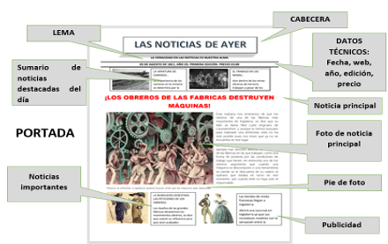

El reto consiste en que realices tu primera plana, abordando los temas que vayas revisando a lo largo de la semana. Te sugerimos que, en cada sesión, elijas los puntos que quieras desarrollar y redactes títulos y noticias sensacionalistas que inviten a la lectura.

Usa tu imaginación y creatividad, los datos deben ser verídicos pero redactados de una forma creativa; debes basarte en las notas que tomes de cada sesión y que serán enriquecidas con ideas que obtengas de tu libro de texto y de las aportaciones y comentarios de tus familiares.

Te presentamos un ejemplo para que te des una idea más clara; aunque estamos seguros de que podrás mejorarlo.

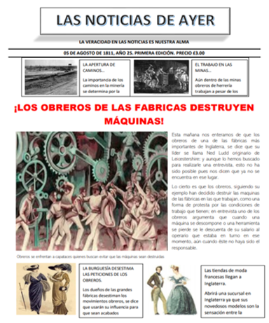

Te sugerimos: identificar y subrayar con diferentes colores, las ideas principales de los temas que aparecen en tu libro de texto o escribirlos en tu cuaderno.

En cada sesión, toma notas que puedan ser enriquecidas con los comentarios que obtengas en familia. Elabora preguntas desde las cuales puedas desarrollar tres títulos de noticias de impacto o que sirvan para desarrollar una entrevista con alguno de los personajes ilustres de los que hablaremos.

Ahora ya cuentas con algunas ideas para iniciar este nuevo reto.

Te dejamos algunas preguntas que te pueden ser de utilidad para ir generando tus noticias:

- ¿Qué cambios trajeron consigo las ideas liberales?
- ¿Cuáles han sido los cambios sociales, políticos y económicos que se generaron en los siglos XVII XVIII?

¡Buen trabajo!

Gracias por tu esfuerzo.

Para saber más:
Lecturas
https://www.conaliteg.sep.gob.mx/

